质量技术监督学院实验报告

班级 20级测控2班 学号 20201804070 姓名 王恺 成绩

一、实验项目

连续信号的无失真传输和滤波

二、实验目的

1、掌握连续信号的无失真传输条件并认识其现象；

2、了解模拟滤波器的种类、基本结构、特性及设计指标，掌握模拟原型低通滤波器的设计方法；

3、了解RC无源滤波器、RC有源滤波器的种类、基本结构及其特性；

4、分析和对比无源和有源滤波器的滤波特性。

三、实验原理

信号无失真传输是指系统的输出信号与输入信号相比，只有幅度的大小和出现时间的先后不同，而没有波形上的变化。信号的滤波即使其在某个频率范围内实现无失真传输。滤波器是对输入信号的频率具有选择性的一个二端口网络，它允许某些频率的信号通过，而其它频率的信号受到衰减或抑制。

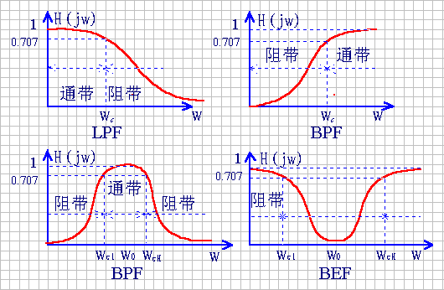图1-1 四种滤波器的幅频特性

四种滤波器的实验线路如图1-2所示：

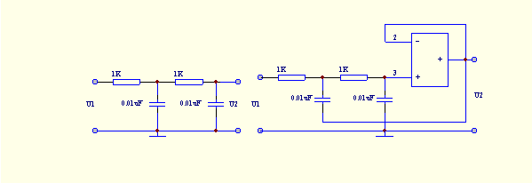

(a)无源低通滤波器 (b)有源低通滤波器

图1-2-1

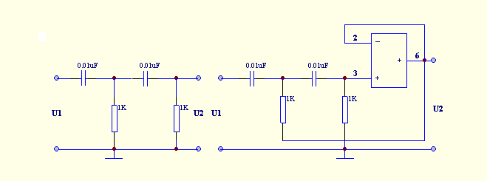

(c) 无源高通滤波器 (d)有源高通滤波器

图1-2-2

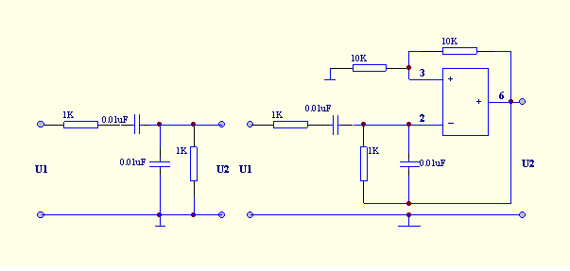

(e)无源带通滤波器 (f)有源带通滤波器

图1-2-3

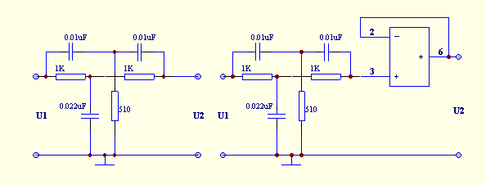

(g)无源带阻滤波器 (h)有源带阻滤波器

图1-2-4

图1-2 各种滤波器的实验线路图

1. 实验预习

**方波傅里叶级数展开式：**

$$f\left(t\right)=\frac{4}{π}\left[\sin{nt}+\frac{1}{3}\sin{3πt}+⋯\frac{1}{n}\sin{nπt}⋯\right] n=1,3,5⋯$$

$f\left(t\right)=\frac{2}{π}\left[e^{jΩt}e^{j\left(-\frac{π}{2}\right)}+e^{j-Ωt}e^{j\left(\frac{π}{2}\right)}+{\frac{1}{3}e}^{j3Ωt}e^{j\left(-\frac{π}{2}\right)}+{\frac{1}{3}e}^{j-3Ωt}e^{j\left(\frac{π}{2}\right)}+⋯+\frac{1}{n}e^{jnΩt}e^{j\left(-\frac{π}{2}\right)}+\frac{1}{n}e^{j-nΩt}e^{j\left(\frac{π}{2}\right)}\right]$ $n=1,3,5⋯$

**频谱图:**

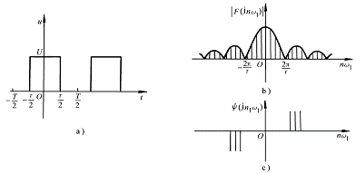

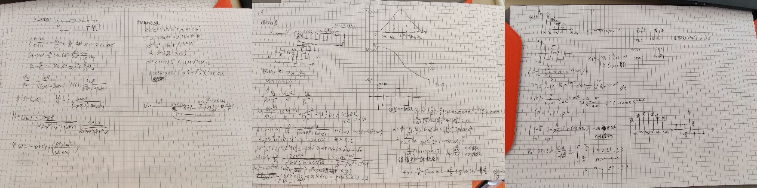无源（有源）带通滤波器的微分方程和幅频特性

五、实验注意事项

1、在实验测量过程中，必须始终保持方波信号源的输出（即滤波器的输入）电压U1幅值不变，且输入信号幅度不宜过大。

2、在进行有源滤波器实验时，输出端不可短路，以免损坏运算放大器。

六、实验过程

1、在MATLAB软件平台上，使用Simulink模型库进行各滤波器物理电路、模拟框图模型搭建。

2、测试无（有）源带通滤波器的幅频特性。

用搭建的Simulink模型（物理电路模型和模拟框图模型），测试RC无（有）源低通滤波器的特性。

实验时，必须在保持正弦波信号输入电压（U1）幅值不变的情况下，逐渐改变其频率，在Scope上获得RC滤波器输出端电压U2的幅值，并把所测的数据记录表一。实验中应在模型输入信号和输出信号处分别接Scope，观测输入和输出的波形（注意：在整个实验过程中应保持恒定不变）。

表一：

|  |  |  |  |
| --- | --- | --- | --- |
| F(Hz) |  | ω0=1/RC  (rad/s) | *f*0=ω0/2π  (Hz) |
| U1(V) |  |
| U2(V) |  |  |  |

3、按1、2、步骤分别测试正弦波信号无源和有源BEF的幅频特性。

4、在方波激励下，分析各类滤波器的响应情况。

＋ ＋

**滤波器**



－ －_

图1-3 滤波器

七、实验结果

1.无源带通滤波器

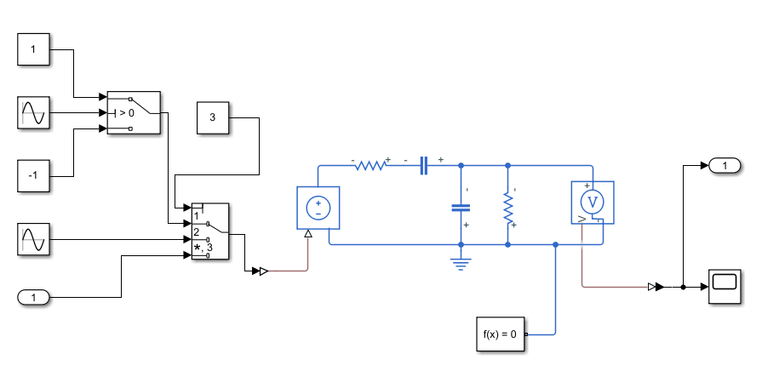

物理电路

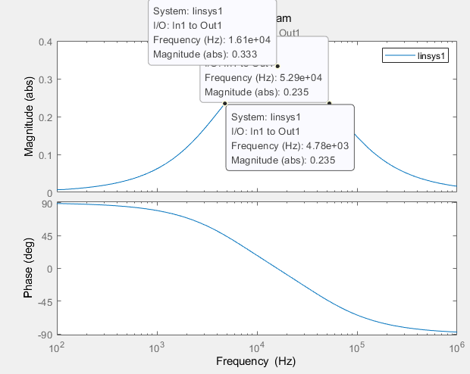

幅频特性图

无源带通滤波器正弦波输入时观测数据：

|  |  |  |  |  |  |
| --- | --- | --- | --- | --- | --- |
| F(Hz) | 1*2*pi | 16100*2*pi | 60000*2*pi | ω0=1/RC  (rad/s) | *f*0=ω0/2π  (Hz) |
| U1(V) | 1 | 1 | 1 |
| U2(V) | 2.744e-06 | 2.712e-1 | 2.748e-1 | 100000 | 16100 |

（1）f = 1Hz时 失真 不通过·

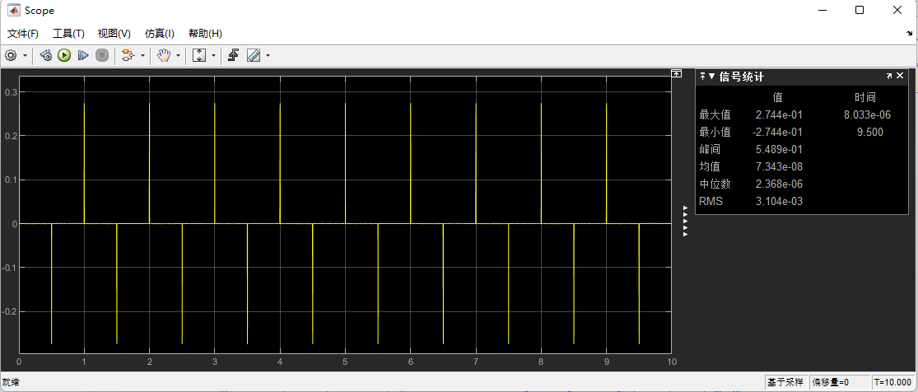

（2）f=16100Hz时 略失真 通过

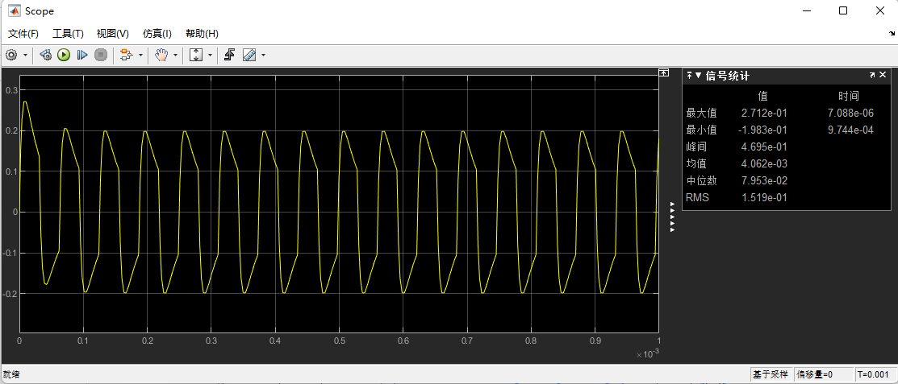

（3）f=60000Hz时 失真 不通过

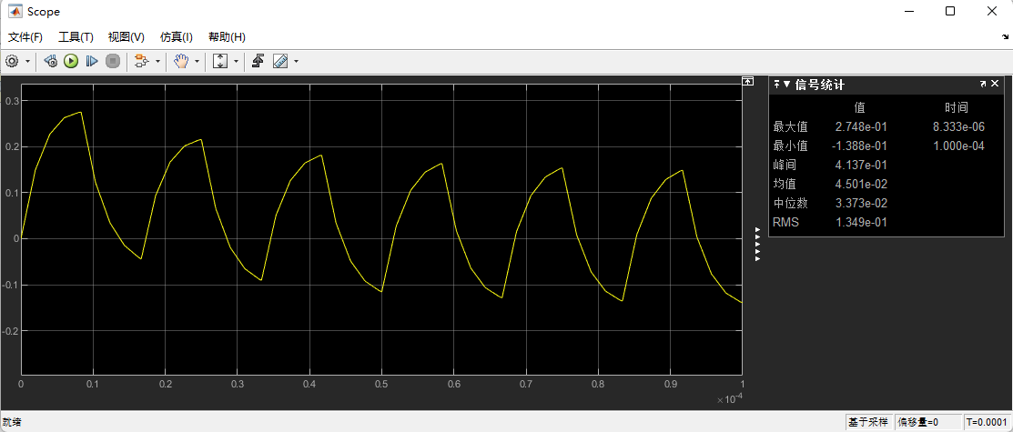

1. 有源带通滤波器

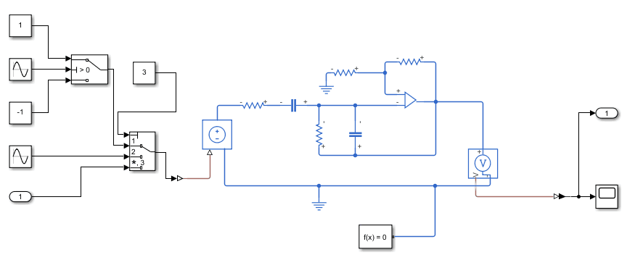

**物理电路 1**

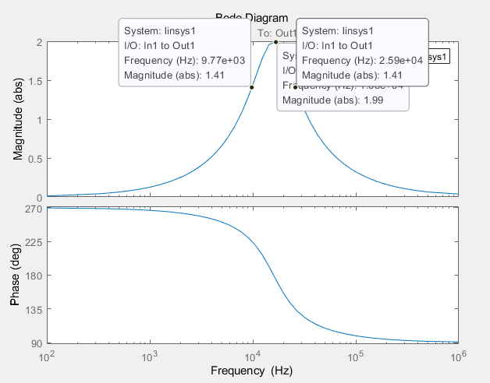

幅频特性 1

有源带通滤波器正弦波输入时观测数据：

|  |  |  |  |  |  |
| --- | --- | --- | --- | --- | --- |
| F(Hz) | 1*2*pi | 16800*2*pi | 60000*2*pi | ω0=1/RC  (rad/s) | *f*0=ω0/2π  (Hz) |
| U1(V) | 1 | 1 | 1 |
| U2(V) | 1.091e-01 | 1.208e | 4.950e-1 | 100000 | 16800 |

（1）f = 1Hz时 失真 不通过

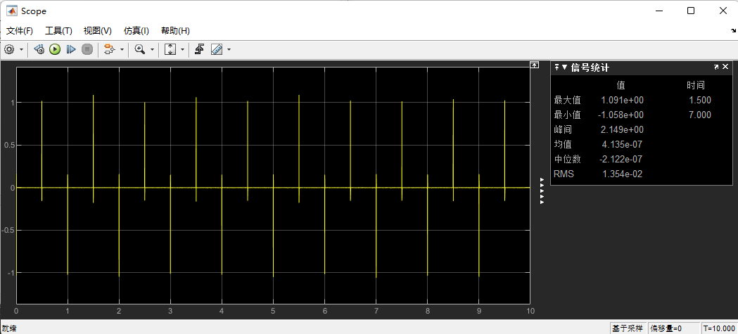

（2）f=16800时 失真 通过

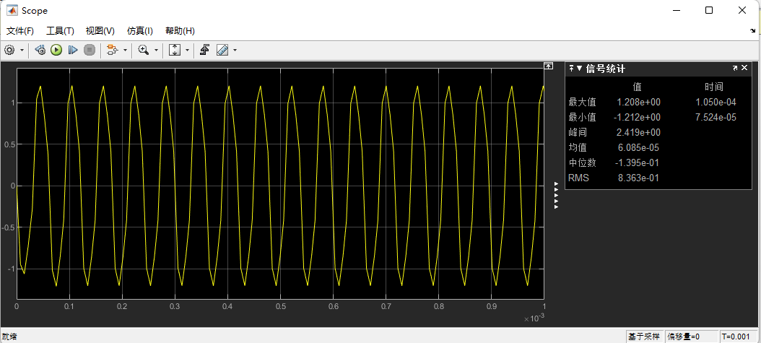

（3）f=1000000Hz时 失真 不通过

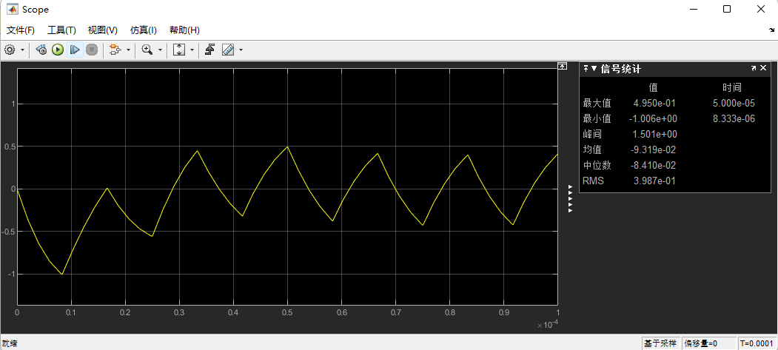

八、思考题

1、试比较有源滤波器和无源滤波器各自的优缺点。

答：无源滤波通过电感和电容的匹配来实现，谐波电流不会流入系统。无源滤波的优点为成本低，运行稳定，技术相对成熟，容量大。缺点为谐波滤除率一般只有80%，对基波的无功补偿也是一定的。有源滤波自身就是谐波源。依靠电力电子装置，在检测到系统谐波的同时产生一组和系统幅值相等，相位相反的谐波向量，这样可以抵消掉系统谐波，使其成为正弦波形。无源滤波器受系统阻抗影响严重，存在谐波放大和共振的危险；而有源滤波不受影响。无源滤波器可能因为超载而损坏；有源滤波器无损坏之危险，谐波量大于补偿能力时，补偿效果不足。无源滤波器较低，有源滤波器较高。

1. 各类滤波器参数的改变，对滤波器特性有何影响。

答：LC滤波器的主要参数就是电感和电容，其中一个或两个改变，LC电路的谐振频率就会偏离设计值，如果电容器容值减小，会导致挡振频率变大，如果LC等效回路呈容性，不仅不能滤除谐波反而会造成谐波放大。

1. 心得体会

通过本次实验，我意识到了预先学习的重要性。准备越充分，实验越顺利。磨刀不误砍柴工。前期的知识储备、文献储备、材料准备、方法准备能够避免手忙脚乱，充分的预实验使你充满信心。一步一个脚印，就不必“从头再来”。最不能容忍的是在开始的几步偷懒，造成后面总有一些无法排除的障碍。实验预习中对两种滤波器幅频特性的计算为后续实验环节节约了大量时间，对实验的充分理解使我在进行实验时明确自己的目标。